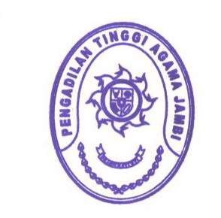**PENGADILAN TINGGI AGAMA JAMBI**

JL. H. AGUS SALIM, KOTA BARU JAMBI

TELP. 0741 – 41092, 40131, 445559

FAX. 0741 – 445293

Home Page : www.pta-jambi.go.id E-mail : pta-jambi@badilag.net

Nomor : W5-A/1058/HM.02.3/X/2014 Jambi, 2 Oktober 2014

Sifat : Penting

Lampiran : -

Perihal : Pemanfaatan Teknologi Informasi

Kepada :

Yth. Ketua Pengadilan Agama

Se-wilayah PTA Jambi

*Assalamu alaikum wr. Wb.*

Dalam upaya mengoptimalkan pemanfaatan teknologi informasi guna menunjang pelaksanaan tugas pokok dan fungsi Pengadilan Agama, kami instruksikan kepada Ketua Pengadilan Agama se-wilayah Pengadilan Tinggi Agama Jambi untuk melaksanakan hal-hal sebagai berikut :

1. Memuat secara lengkap formulir-formulir Administrasi Kepaniteraan Pengadilan Agama sebagaimana Surat Keputusan Dirjen Badan Peradilan Agama No. 0156/DjA/HK.05/SK/III/2012 tanggal 21 Maret 2012 serta memuat secara lengkap Format Berita Acara Sidang (BAS) dan Format Putusan Pengadilan Agama/Mahkamah Syar’iyah yang disahkan tanggal 17 Desember 2013 pada server Siadpa Plus dan mengimplementasikannya secara baik dalam pelaksanaan tugas.
2. Mengupdate data dan E-doc pada Simpeg sehingga setiap pegawai lengkap data dan E-docnya dan nilainya harus 100 %.
3. Melengkapi 47 konten website dan selalu update data sesuai dengan data terkini. Format dan desain website mencontoh website Pengadilan Tinggi Agama Jambi.

Dalam upaya meningkatkan peran Pengadilan Tinggi Agama Jambi sebagai Kawal Depan Mahkamah Agung untuk melakukan pembinaan dan pengawasan kepada Pengadilan Agama yang berada dalam wilayah hukumnya sesuai dengan surat Dirjen Badan Peradilan Agama No. 1207/DJA/HK.007/SK/VII/2012 tanggal 26 Juli 2012, maka diinstruksikan kepada Hakim Tinggi Pembina dan Pengawas serta Hakim Tinggi Pengawas Bidang untuk memantau dan memonitor pemanfaatan teknologi informasi Pengadilan Agama dan Pengadilan Tinggi Agama Jambi sesuai dengan daerah pengawasan masing-masing dan melaporkannya kepada Wakil Ketua Pengadilan Tinggi Agama Jambi sebagai Koordinator Pengawasan.

Demikian kami sampaikan dan atas perhatiannya diucapkan terima kasih.

* Wassalam*

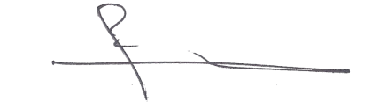 Wakil Ketua,

Dr. H. A. Mukti Arto, S.H., M. Hum.

NIP. 19511011 197603 1 002

Tembusan :

1. Ketua Pengadilan Tinggi Agama Jambi (sebagai laporan)
2. Hakim Tinggi Pengawas Daerah PTA Jambi